GE Renova Comfort Stand-WC Flachspüler

Geberit

Eigenschaften

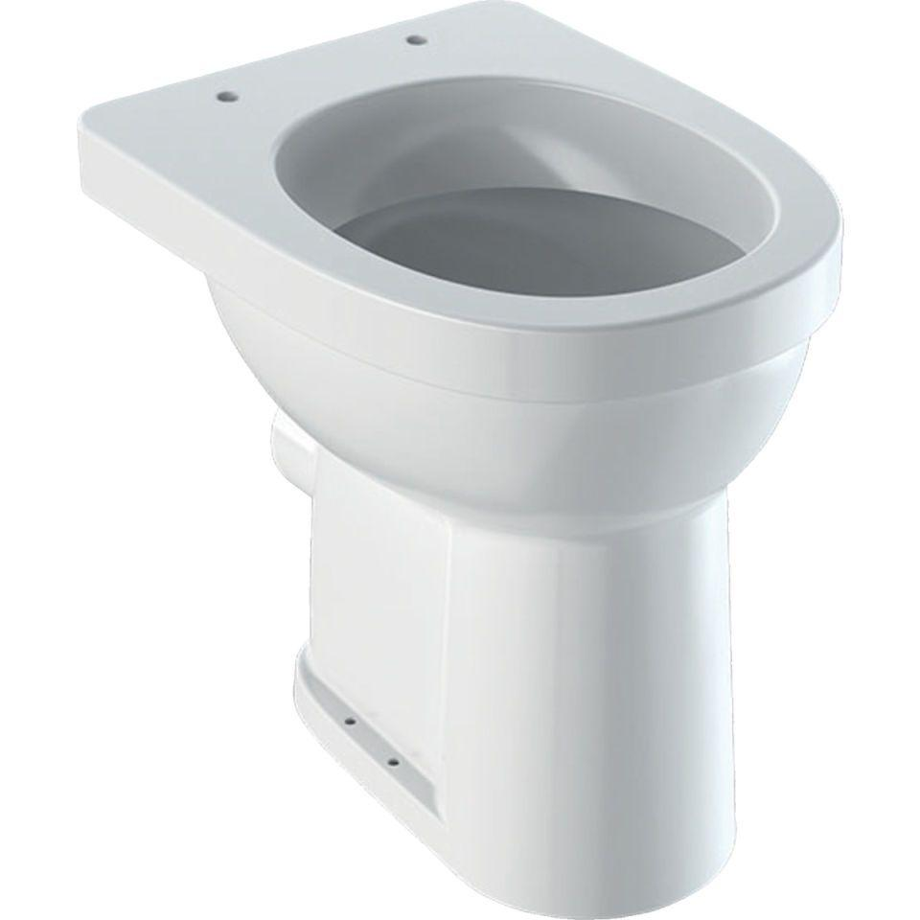

Ausführung Klosettbecken

Flachspülklosett

Farbton

weiß

Montageart

Standmodell

Oberfläche

glänzend, Schmutz abweisend, Standard

Produkt

Einzelklosettbecken

Werkstoff

Keramik

Breite (mm)

350,00 - 355,00

Höhe (mm)

450,00 - 490,00

Tiefe (mm)

470,00 - 475,00

Einbau/Montage/Aufstellung

bodenstehend

Position Abgang

S-förmig

Spülform

flach

Lochabstand Befestigung Wand-WC (mm)

180,00

Spülvolumen (l)

6,00